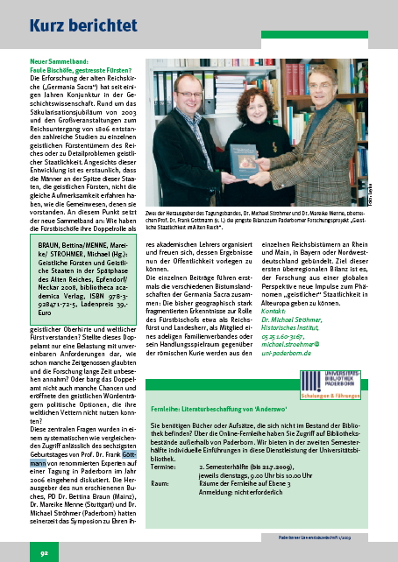
Geistliche Fürsten und Geistliche Staaten in der Spätphase des Alten Reiches. Symposion zum 60. Geb. von Frank Göttmann, 5.-7. Okt. 2006. Hg. v. Bettina Braun, Mareike Menne, Michael Ströhmer. Epfendorf 2008.

